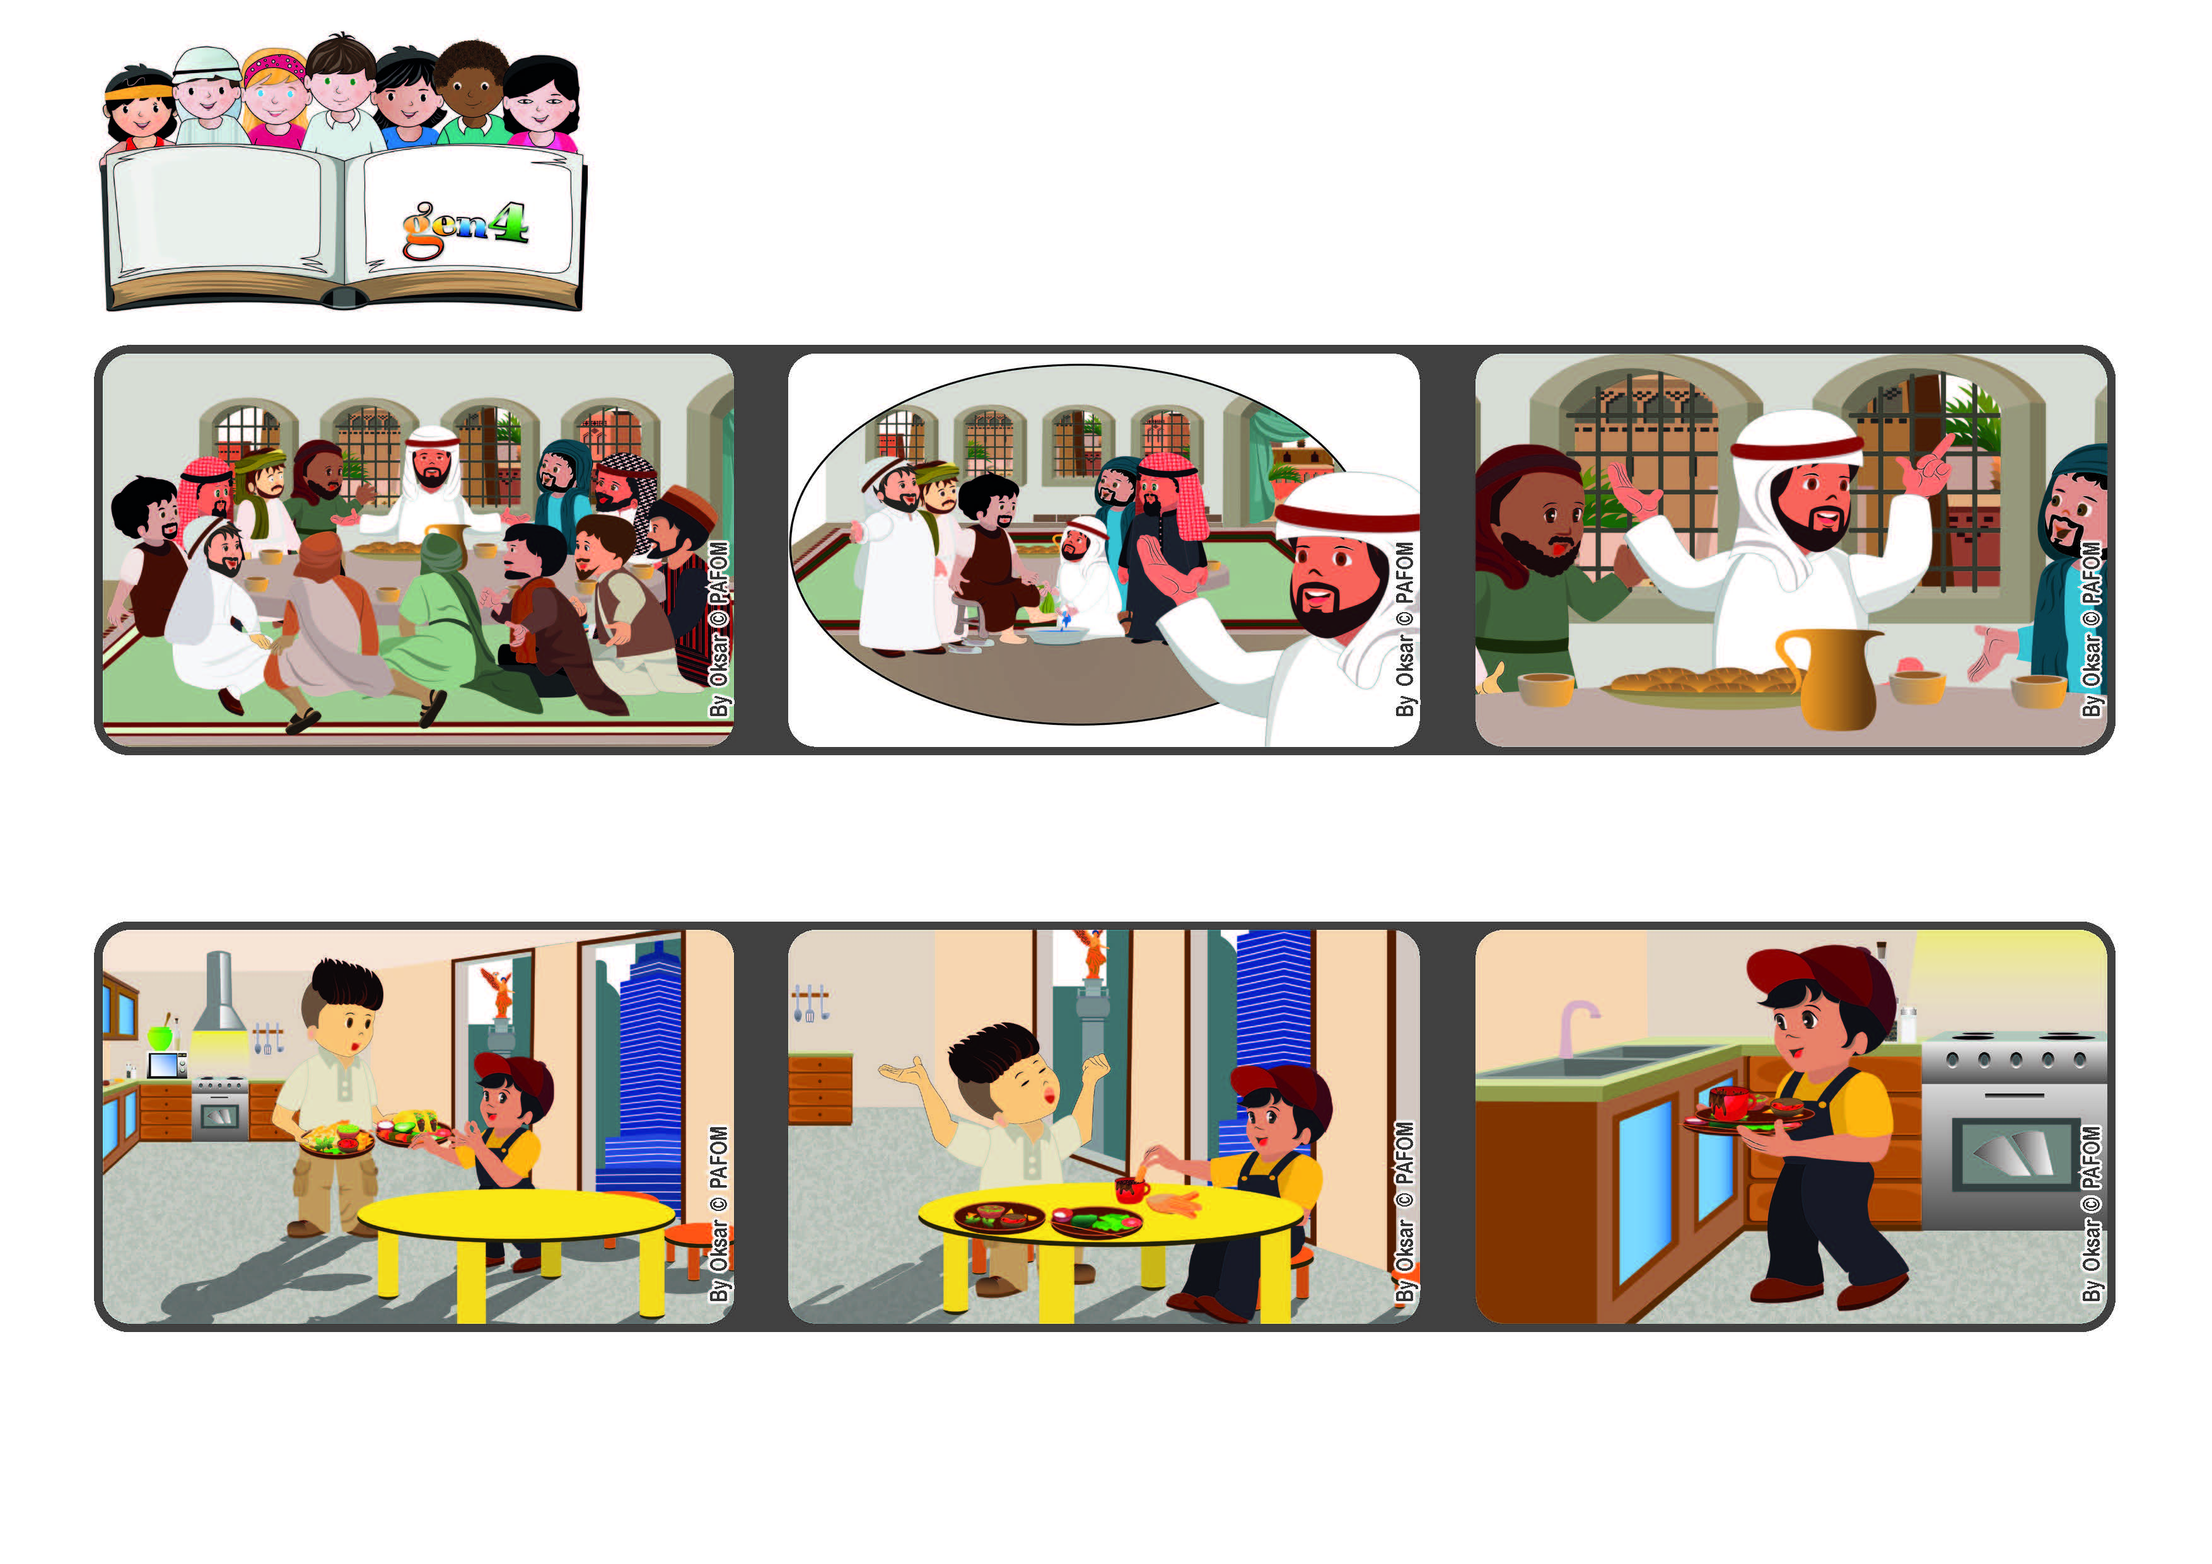

Maggio 2022
Parola di Vita
“Vi do un comandamento nuovo: che vi amiate gli uni gli altri” (Gv 13,34).
Amiamoci a vicenda
Dice loro: “Amatevi gli uni gli altri”. Si tratta di amore reciproco, lo stesso amore che c’è in Cielo.
Gesù spiega cosa significa quel gesto che ha fatto e lascia ai discepoli un ultimo comandamento importantissimo.
Siamo nel momento dell’ultima cena. Gesù, a mensa coi suoi discepoli, ha appena lavato loro i piedi.
Un giorno mia madre non era a casa e mio fratello più grande mi ha preparato da mangiare.
Dopo cena, ho visto che era stanco e si voleva riposare.
Allora sono corso in cucina a lavare i piatti. Esperienza fatta da Pablo del Messico.
”© PAFOM, Disegni e testo a cura del Centro Gen4”
I Gen4 sono i bambini del Movimento dei Focolari di cui Chiara Lubich è la fondatrice.

